Ататүрік атындағы №4 мектеп-лицейі

Тақырыбы: Шартты пішімдеу

Сыныбы: 7а
Пән мұғалімі: Керімбекова Гүлжадыра Балқыбекқызы

Кентау 2020
Ұзақ мерзімді жоспардың тарауы: Есептерді электронды кестелердің көмегімен шешу |  | Мектеп: Ататүрік атындағы №4 мектеп-лицейі
Күні: 7.12.2020 ж |  | Мұғалімнің аты-жөні: Керімбекова Гүлжадыра Балқыбекқызы
Сынып: 7а |  | Қатысқандар: | Қатыспағандар:
Сабақтың тақырыбы | Шартты пішімдеу.
Осы сабақта қол жеткізілетін оқу мақсаттары (оқу бағдарламасына сілтеме) | 7.2.2.4-электронды кестеде шартты пішімдеуді қолдану.
Сабақтың мақсаты | Барлық оқушы: электронды кестеде шартты форматтау әдістерін білу  Көпшілік оқушылар: шартты форматтау түрлерін қолданып ақпараттарды форматтай алу  Кейбір оқушылар: шартты форматтау түрлерін әртүрлі салада қолдану
Ойлау дағдылары | Білу, түсіну, қолдану, талдау, жинақтау
Бағалау критерийі | - Шартты пішімдеу түсінігін біледі  - Шартты пішімдеу құралдарының бөлімдерін ажыратады  - Құралдар бөлімдерін салыстыра отырып қолданады
Тілдік мақсаттар | Лексика және терминалогия:  формат, шкала, шарт, гистограмма, теңестіру, шекара  Жазылым, оқылым  шкала– көрсеткіш – scale  гистограмма – моделирование –histogram  граница-шекара-border  Диалогтармен жазу үшін қолданылатын тіркестер:  Шартты форматтау құрал-саймандары қандай бөлімдерден тұрады?
Құндылықтарға баулу | • Зайырлы қоғамға сай тұлға тәрбиелеу , салауатты өмір салтын қалыптастыруға ықпал жасау
Пәнаралық байланыс | Орыс тілі( командаларды қолданады), математика(сандармен жұмыс)
Алдыңғы білім | Электрондык кесте элементтерін пішімдеуге сүйенеді
Сабақтың барысы
Сабақтың жоспарланған кезеңдері | Сабақтағы жоспарланған жаттығу түрлері |  |  | Ресурстар
Сабақтың басы  1 мин  Топқа бөлу  «Кім жылдам» әдісі  3 мин  Өткен тақырыпты еске түсіру мақсатында «Тіктөртбұрыштардағы сұрақтар» арқылы сұрау | Ұйымдастыру:  Оқушылармен сәлемдесу. Оқушыларды түгендеу.  Топқа бөлу  Топқа бөлу: «Пішім», «Шарт» сөздері арқылы 2 топқа бөлемін  Оқушыларға өз тобының атауы бойынша берілген сұрақтар арқылы сұрау:  «Пішім» тобы  - Кесте дегеніміз не?  - Баған, ұяшық, қатарға сипаттама бер  - Кесте құру тәсілдері қанша?  - Конструктор және Макет бөлімдері не үшін қажет?  - MS Excel- де ұяшыққа қандай мәліметтерді енгізуге  болады? Оларды сипаттап беріңдер.  - Автотолтыру деген не?  - Ұяшықтарды қандай мәлімет түрлерімен автоматты толтыруға болады?  «Шарт» тобы  - Еxcel программасының қызметі қандай?  - Excel программасын iске қосу алгоритмін айтып беріңдер.  - Кестенің негізгі элементі қалай аталады?  - Excel-де жасалған файлдың кеңеймесі қалай аталады?  - $ белгісінің қызметі қандай? Ұяшықтың қанша түрлі адресі бар?  - Автотолтыру дегеніміз не? Қандай мәліметтерді енгізуде автотолтыруды қолданған ыңғайлы?  - Ұяшықтардағы сандарды автоматты түрде қосындысын табу үшін қандай батырма қолданылады?  Басбармақ әдісі арқылы оқушыларды мадақтап отырамын |  |  | Формат, шарт сөзі жазылған слайд№2  Сұрақтар жазылған слайдтар №3,№4  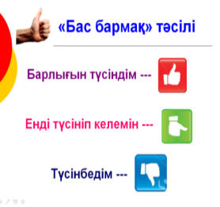
Сабақтың ортасы  «Адасқан әріптер» әдісі  2 мин  Қосымша ақпарат  Мұғалім түсіндірмесі  6 мин  Слайдтар арқылы түсіндіру  5 мин  3 мин  3 мин  Жаңа білімді бекіту тапсырмасы  5 мин | «Миға шабуыл»  «Адасқан әріптер» әдісі. Оқушылар әріптерден шартты пішімдеу сөзін құрастырады.  Деу-ша-ім-рт-піш-ты  Жаңа сабақ тақырыбы ашылады.  Білім алушыларға жаңа тақырып бойынша берілетін мәліметтер:  Excel программасында кестелерді шартты түрде форматтауға болады. Форматтаудың бұл әдісі деректерді талдауда, пішіндеуде өте қолайлы әдіс. Шартты форматтау – ұяшықтардағы деректерді белгілі шарттар бойынша форматтау. Қабылдауға оңтайлы болу үшін санды деректерді гистограмма, таңбалар және әртүрлі түстер арқылы беру тиімді. Бұл әдіс арқылы проблемалық жерлерге бірден визуалды түрде баға беруге болады. Шартты форматтауды іске қосу үшін «Бас» (Главная) құралдар тақтасында орналасқан «Мәнерлер» (Стили) бөліміндегі «Шартты форматтау (Условное форматирование) пәрмендерін (команда) орындасақ, «Шартты форматтау» диалогтік терезесі ашылады. «Шартты форматтау терезесінің» құрылымымен танысамыз.  Шартты форматтау терезесінің құрылымы  - Ұяшықтарды ерекшелеу ережесі – (Правила выделения ячеек) – нақты мәндері бар ұяшықтарды форматтау ережесін жасау үшін қажетті түрлі параметрлер орналасқан контекстік мәзірді ашады.  - Бірінші және соңғы мәндерді іріктеу ережесі (Правила отбора первых и последних значений) – ұяшықтардағы мәндердің алғашқы немесе соңғы элементтері топтарын анықтау форматын тағайындайтын мәзірдің қосымша режімін ашу.  - Гистограмма – таңдалған ұяшықтардағы мәндерді көру ыңғайлы болу үшін әртүрлі түстегі гистограммаларды қоюға мүмкіндік береді.  - Түрлі-түсті шкалалар (Цветовые шкалы) – орналасқан мәндеріне қарай ұяшықтарды екі немесе үш түске бояу арқылы ерекшелеу.  - Белгіше жинақтары (Набор значков) – ұяшықтарға қойылатын белгішелерді көрсетеді. Ұяшықта қандай белгіше болуы ұяшықтағы мәннің басқа ұяшықтардағы мәндермен салыстыру арқылы анықталады.  Сонымен бірге, шартты форматтау терезесінің мәзірінде қосымша төмендегідей әрекеттерді орындауға береді.  - Ереже жасау (Создать правила...) – таңдаған ұяшыққа пайдаланушы өзі форматтау шартын ұсынатын «Форматтаудың жаңа ережесін жасау» диалогтік терезесін ашады. Ережені өшіру – (Удалить правила) – ұяшыққа параққа берілген ережелерді өшірге мүмкіндік беретін диалогтік терезені ашады.  - Ережелерді басқару (Управление правилами ...) – «Шартты форматтау ережелер диспетчері» диалогтік терезесін ашады. Бұл диалогтік терезесі арқылы ережелерге өзгерістер енгізу, өшіруге және тізімдер бойынша жоғары-төмен жылжытуға болады. Сендер-мен бірге шартты форматтау командаларымен таныса отырып, теориялық білімді практикамен ұштастырамыз. Ол үшін төмендегі тапсырманы орындау барысымен танысайық.  Тапсырма№1 Кітаппен жұмыс  Топтық жұмыс  Берілген тақырыпқа қатысты анықтама мен қажетті мәліметтерді кітаптан тауып, Padlet формасына жазамыз  Дескриптор  - Шартты пішімдеу (форматтау)ға анықтама береді  - Шартты пішімдеу (форматтау)дың ыңғайлылығын айтады  - Шартты пішімдеу (форматтау)ды іске қосу жолын атайды  -Шартты пішімдеу (форматтау) терезесінің құрылымын атайды  -Шартты пішімдеу (форматтау) терезесінің құрылымына жекелей анықтама береді  Тапсырма №2 Дәптермен жұмыс Жеке жұмыс  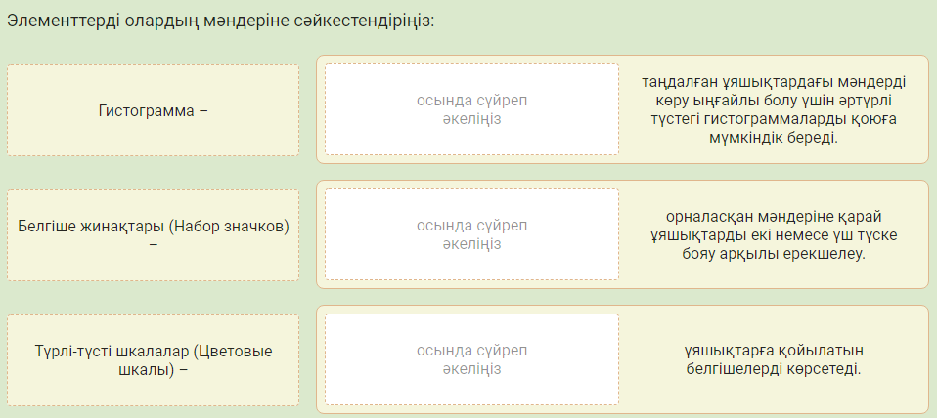  Дескриптор  -Гистограмма анықтамасын дұрыс табады  -Белгілер жинақтары (Набор значков) анықтамасын дұрыс табады  -Түрлі-түсті шкалалар (Цветовые шкалы) анықтамасын дұрыс көрсетеді  Тапсырма №3 Топтық жұмыс  «Сөйлемді толықтыр» Берілген сөйлемді LearningApps.org сайтында қалып кеткен сөздерімен толықтырып жазады.  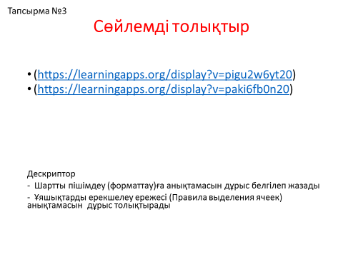  Жаңа тақырып материалдарын «Қолдану» деңгейінде меңгергендігін анықтау мақсатында келесі тапсырма беріледі.  Тапсырма№4  Бүгінгі тақырып бойынша алынған білімдерді бекіту мақсатында «Гугл диск» сайтындағы тақырыпқа берілген тестті тапсыру ұсынылады.  Тест жұмысының Гугл формадағы сілтемесі  https://forms.gle/aKC8krNEUedovLHx9  (Тест жұмысы уақыт жеткілікті болса сабақ барысында немесе үйге тапсырма ретінде беріледі. Тест нәтижесі сабақта оқушыларды формативті бағалау кезінде есепке алынады.)  Тест сұрақтары  - ------------ұяшықтардағы деректерді белгілі шарттар бойынша форматтау.  А) Сөйлемді форматтау  Ә) Мәтінді пішімдеу  Б) Шартты пішімдеу (форматтау)  2. Шартты пішімдеу (форматтау) терезесі қанша бөліктен тұрады?  А) 5  Ә) 6  Б) 8  3. Гистограмма қызметі қандай?  А) нақты мәндері бар ұяшықтарды форматтау ережесін жасау үшін қажетті түрлі параметрлер орналасқан контекстік мәзірді ашады.  Ә) таңдалған ұяшықтардағы мәндерді көру ыңғайлы болу үшін әртүрлі түстегі гистограммаларды қоюға мүмкіндік береді.  Б) орналасқан мәндеріне қарай ұяшықтарды екі немесе үш түске бояу арқылы ерекшелеу.  4. Түрлі-түсті шкалалар қызметі қандай?  А) нақты мәндері бар ұяшықтарды форматтау ережесін жасау үшін қажетті түрлі параметрлер орналасқан контекстік мәзірді ашады.  Ә) таңдалған ұяшықтардағы мәндерді көру ыңғайлы болу үшін әртүрлі түстегі гистограммаларды қоюға мүмкіндік береді.  Б) орналасқан мәндеріне қарай ұяшықтарды екі немесе үш түске бояу арқылы ерекшелеу.  5. Ереже жасау қызметі қандай?  А) нақты мәндері бар ұяшықтарды форматтау ережесін жасау үшін қажетті түрлі параметрлер орналасқан контекстік мәзірді ашады.  Ә) таңдалған ұяшыққа пайдаланушы өзі форматтау шарттарын ұсынатын «Форматтаудың жаңа ережесін жасау» диалогтік терезесін ашады.  Б) орналасқан мәндеріне қарай ұяшықтарды екі немесе үш түске бояу арқылы ерекшелеу.  Сабақтағы формативті бағалау критерийі  № Критерилер Ұпай  1 Жаңа тақырып бойынша Padlaet сайтында кітаппен жұмысқа жауап бергені үшін 1  2 Дәптермен жұмысқа 2  3 LearningApps.org сайтында сөйлемді толықтыру тапсырмасына 2  4 Google формадағы тест тапсырмаларын орындағаны үшін 5  Барлығы 10 |  |  | Слайд№7  Оқулық, 65 бет  слайдтар  Окулык 66 бет  Компьютер  Padlet сайты  Презентация  https://learningapps.org/display?v=pigu2w6yt20  https://learningapps.org/display?v=paki6fb0n20  https://forms.gle/aKC8krNEUedovLHx9  Қалыптастырушы бағалау үшін ең жоғары балл 2-11 сыныптарда 10 балдан аспайды, бұл ретте 1-3 балл төменгі деңгей критерийлеріне сәйкес келеді, 4-7 балл – орта деңгей, 8-10 балл – жоғары деңгей
Сабақтың соңы  2 мин  Формативті бағалау  Бағалау парағы  Кері байланыс  «Басбармақ» әдісі  Үйге тапсырма | Қорытындылау. Кері байланыс  Басбармақ әдісін қолдану  Оқушылардың басбармақтарын көрсету арқылы сіз түсіндіргенді олардың ұғу деңгейін тексеріңіз.  Басбармақ жоғарыға қарай = Мен түсінемін.  Басбармақ көлденең = Мен түсінгендеймін.  Басбармақ төмен қарай = Мен түсінбедім.  Үйге тапсырма беру: Оқулыктан келесі тақырыпқа шолу жасап келу. Гугл формадағы тест жұмысын орындау |  |  | 